"Центр развития ребенка - детский сад №1 Белоглинского района"

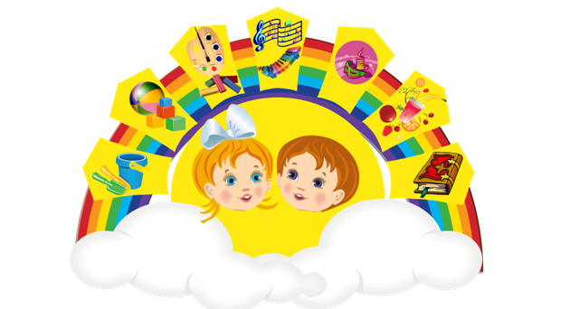

**О важности мимической гимнастики.**

Учитель-логопед:

Клинчаева Олеся Александровна

**Белая Глина**

**2025 г.**

Мимическая гимнастика – неотъемлемая составляющая занятий по постановке или коррекции произношения у дошкольников. Особенно она показана детям с общим недоразвитием или задержкой речевого развития, заиканием, дизартрией и другими проблемами звуковоспроизведения. Применяют ее вместе с артикуляционными упражнениями, что позволяет:

* подготовить мышцы и нервные окончания к коррекционной работе;
* способствовать четкости дикции;
* оттачивать артикуляцию;
* расслабить мышцы лица;
* развить владение мышцами артикуляционных органов (языка, губ, щек);
* развивать память и внимание

Чтобы упражнения для мимики принесли пользу, важно делать их регулярно, соблюдая простые правила:

1. Упражнения необходимо выполнять строго перед зеркалом (лучше большим), чтобы малыш видел в нем движения – как свои, так и логопеда (родителя).
2. Во время занятий каждое упражнение акцентируют на одной группе мышц.
3. Мимические упражнения для детей выполняются спокойно, плавно, без особых усилий, но при этом ритмично.

Важно учитывать тот факт, лицевые мышцы активно участвуют в процессе речи. Во время мимической гимнастики у детей развивается способность произвольно выполнять дифференцированные мимические движения и осуществлять за ними контроль.

Игровые упражнения, направленные на развитие мимических поз, выражающих определенное эмоциональное состояние (комплекс Н.В. Нищевой):

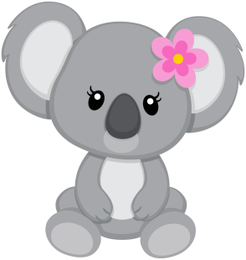

**Коала**

**По дорожке шла коала,**

**Эвкалипта лист жевала.**

**Замечталась и упала,**

**Часто-часто заморгала**

*Учимся быстро-быстро моргать/ Лицо при этом спокойное? Повторяем упражнение 3-5 раз.*

**Лягушки**

**Состязались две лягушки как то раз в вокале**

**Две лягушки на опушке цеки раздували:**

**Ква ква ква! Ква ква ква!**

**Вот такие вот слова.**

*Учимся раздувать щеки, повторяем упражнение 3-5 раз.*

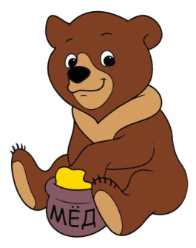

**Мишка**

**Мишка очень любит мед,**

**В улей он залез, и вот:**

**Словно флюс щека у мишки,**

**И испачканы штанишки.**

*Учимся надувать то одну, то другую щеку. Повторяем упражнение 3-5 раз.*

**Мама сердится**

**Не хотела Маша каши,**

**Рассердилась мама наша.**

**Брови хмурила вот так.**

**Каша – это не пустяк.**

*Учимся хмурить брови. Выражение лица сердитое. Если упражнение не получается, сдвигаем брови к переносице указательными пальцами. Повторяем упражнение 3-5 раз.*

* + - «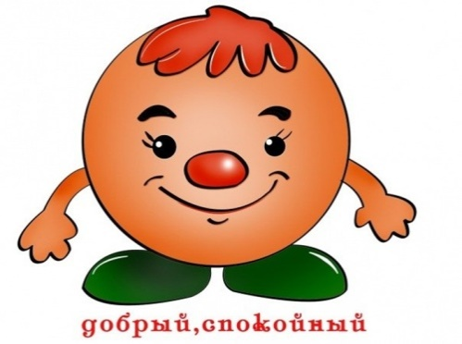 Спокойный»: мышцы лица в спокойном состоянии, расслаблены.
    - «Грустный»: брови сведены к

переносице и немного приподняты;

углы губ опущены; мышцы

крыльев носа слегка напряжены

(состояние, как перед плачем).

* + - «Радостный»: широкая

улыбка, глаза слегка прищурены.

* + - «Сердитый»: брови сведены к переносице и немного опущены; углы губ опущены, губы приоткрыты, видны зубы; зубы сжаты; мышцы нижней челюсти напряжены.
    - «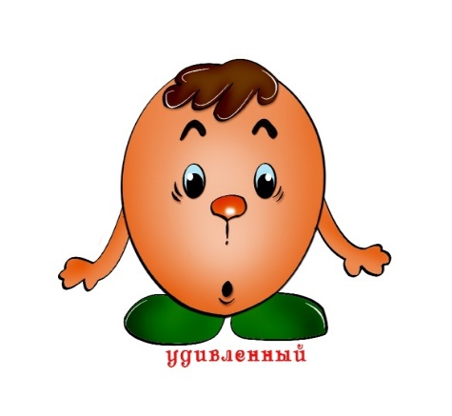 Испуганный»: мышцы лба напряжены; брови сведены к переносице и немного приподняты; глаза широко раскрыты; рот приоткрыт, мышцы нижней части лица и подчелюстной области напряжены.
    - «Удивленный»: лицо вытянуто; брови

высоко подняты; глаза широко

открыты; рот открыт, губы

округлены, как при произнесении

звука [О].

* + - «Хитрый гном»: глаза прищурены; губы сомкнуты, углы губ напряжены и слегка растянуты в стороны – «хитрая» улыбка.

